ТАКОЙ РАЗНЫЙ ПЕСОК

Панова Галина Петровна: воспитатель БМА ОУ СОШ»21(дошкольное отделение)

Экспериментальная деятельность и опыты с песком на прогулке и в группе (фото отчёт)
Лежал песок, скучал песок сто тысяч лет, наверно.
Он был ужасно одинок, и это было скверно.
Не в радость были песни гроз, не в радость-дождь из тучек.
Скучал в жару, скучал в мороз - весь мир песку был скучен…
И так ещё сто тысяч лет хранил бы он унынье,
Но вот доставлен к нам чуть свет, и не скучает, вовсе нет, в песочнице отныне. В. Бредихин
Песок? Песок - отличный материал, который воодушевляет на экспериментирование. Игры и опыты с песком имеют положительное значение для установления психологического комфорта ребёнка. Достоинство эксперимента с песком в том, что опыты и экспериментирование способствует формированию у детей познавательного интереса и наблюдательности. Детям присуще наглядно-действенное мышление.
В процессе экспериментирования ребенок получает возможность удовлетворить свою любознательность, на множество вопросов найти в нем ответ. Зачем? Почему? Как? Что будет если?
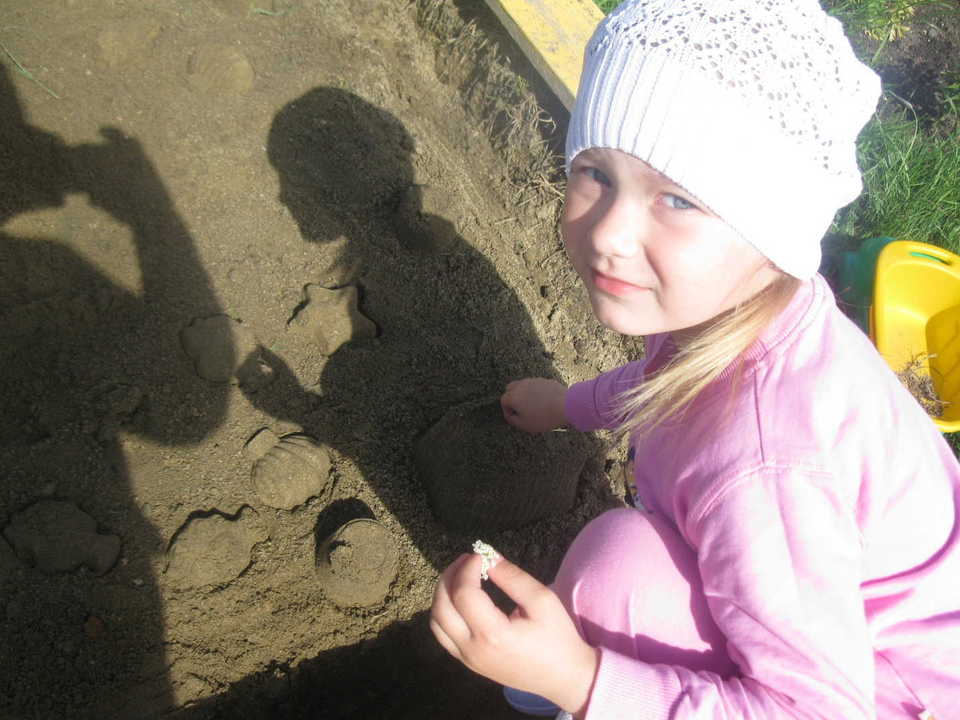
С большим удовольствием дети принимают участие в различных опытах и экспериментах с песком, тем самым получая ответы на свои вопросы. Рассматривая и изучая песок в группе и на улице в песочнице, дети быстро обнаружили разницу между песком на световом столе и песком ,находившемся в песочнице. Дети рассматривали песок в группе через лупу, выяснили, что он состоит из очень мелких песчинок. Если немного песка взять в руку и слегка дунуть, песчинки разлетаются. Пересыпая, песок из руки в руку легко определили, что песок сыпучий.

.
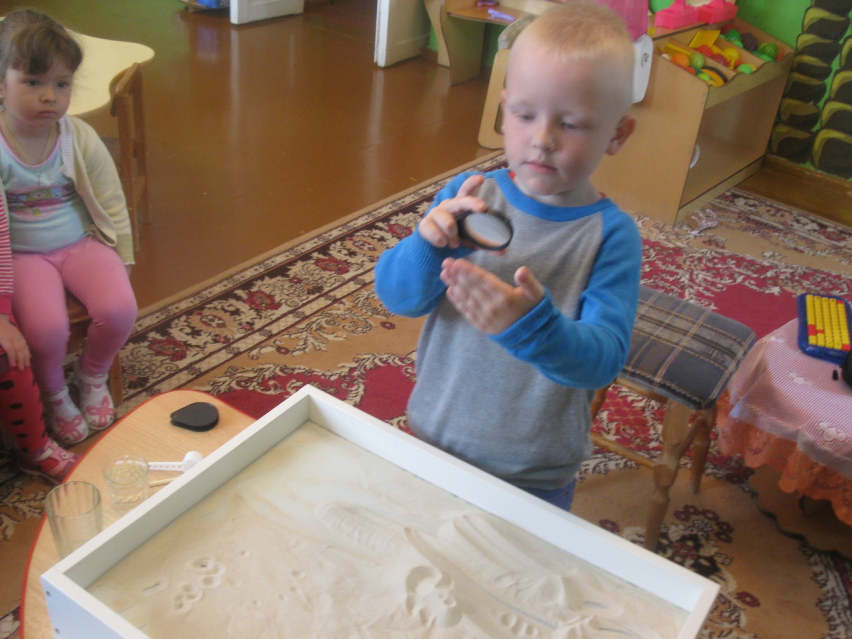
Между песчинок находится воздух. Из такого песка получаются красивые узоры, и даже рисунки. Легко рисовать пальчиком.
Но если добавить в песок немного воды, он становится тяжелым, из такого песка можно лепить, он распадается на комочки. Проводим опыт, чтобы узнать пропускает ли песок воду? Здесь мнение детей не совпадает. Часть детей думает, что песок пропускает воду, остальные не соглашаются. Чтобы проверить, кто прав, возьмём прозрачный стакан, опустим туда воронку и наполним воронку песком, затем начнём лить воду. Что же мы увидели? Пока песок был сухой, он медленно капал из воронки в стакан, как только намок, вода побежала быстрой струйкой. Отсюда мы делаем вывод, что песок воду пропускает, а сырой песок пропускает быстрее, чем сухой. Если внимательно посмотреть на стаканчики с мокрым и сухим песком, можно увидеть, что сырой песок изменил цвет, он гораздо темнее сухого. Приходим к выводу, что сырой песок изменяет свои свойства под действием воды. Возьмём стаканчики с сухим и мокрым песком в руки, легко определяем, что сырой песок гораздо тяжелее сухого. Почему? Все дети дружно решили, что тяжелее песок стал из-за воды.
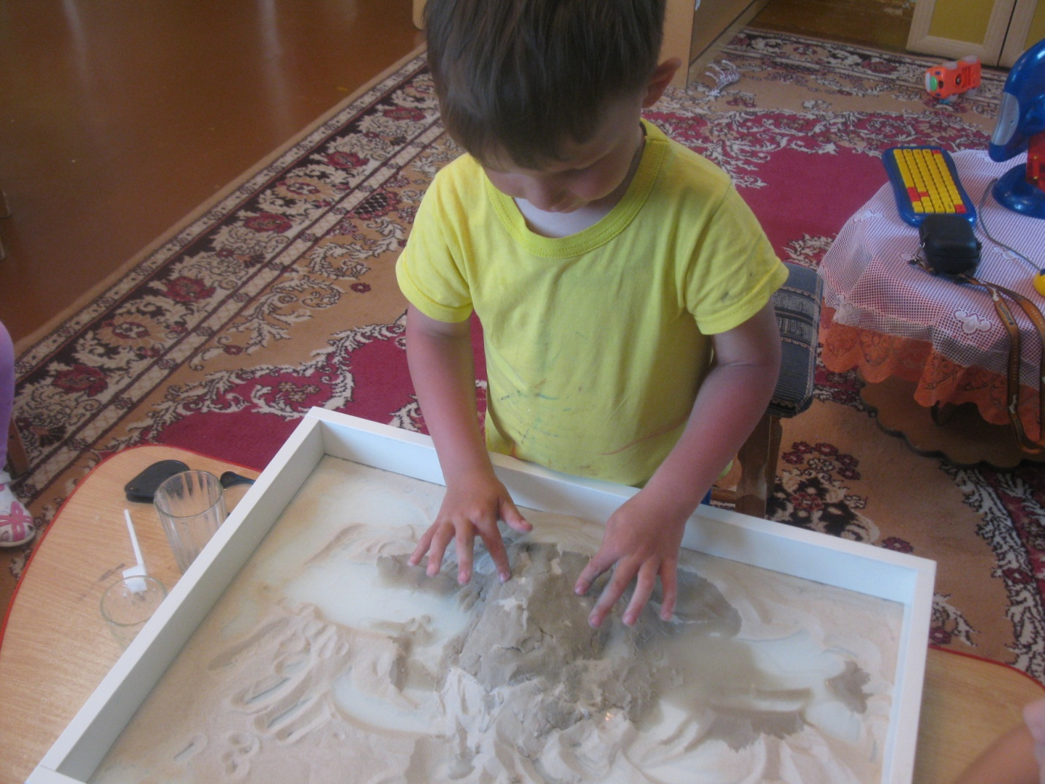

Далее приходим к выводу, что вода скрепляет песок, он становится вязким, липким. Из такого песка легко лепить куличики. Песок приобретает желаемую форму. Сухой песок рассыпается.

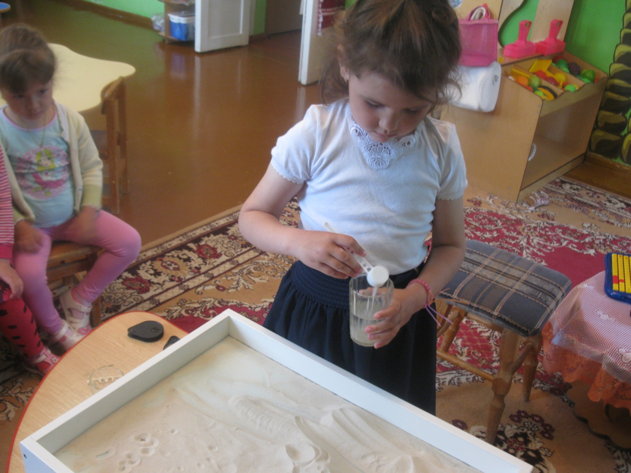
Проведём новый опыт, чтобы выяснить растворяется ли песок в воде. В один стаканчик кладём ложку сахарного песка, в другой стаканчик ложку речного песка. Перемешиваем и сравниваем результат. Что же мы видим? Сахар растворился и вода прозрачная, а песок опустился на дно и на поверхности воды остались песчинки, вода слегка помутнела. Значит, речной песок в воде не растворяется.
Он рассыпчатый такой, а на солнце золотой.
Как намочишь ты его, так построишь хоть чего. Б. Заходер
Сравнивая песок, лежащий на экспериментальном столе в группе с песком из песочницы, сразу заметили разницу. Песок из песочницы, мы его называем "карьерный" не имеет такую текучесть, как песок, который находится в группе. С добавление воды песок из песочницы - намокал и просто слеживался в конусе.
В процессе экспериментов и опытов активизируются мыслительные процессы ребенка, ведь он совершает операции анализа и синтеза, сравнивает и классифицирует, обобщает. У детей развивается фантазия, творческие способности, познавательно-исследовательская деятельность, навыки коммуникативной компетентности. Развивается стремление к самостоятельному познанию и размышлению. У детей формируется представление о песке, как об объекте неживой природы, его свойствах и роли в окружающем мире.
С большим удовольствием дети собрались в песочнице и принялись за любимое дело. Творческие работы были не внушительных размеров, зато удовольствия было много! Дошкольники получили возможность удовлетворить свою любознательность. Нашли ответ на свои вопросы - каким песком интереснее играть. Умеют определять песок сухой - мокрый. Знают что делает вода с песком. 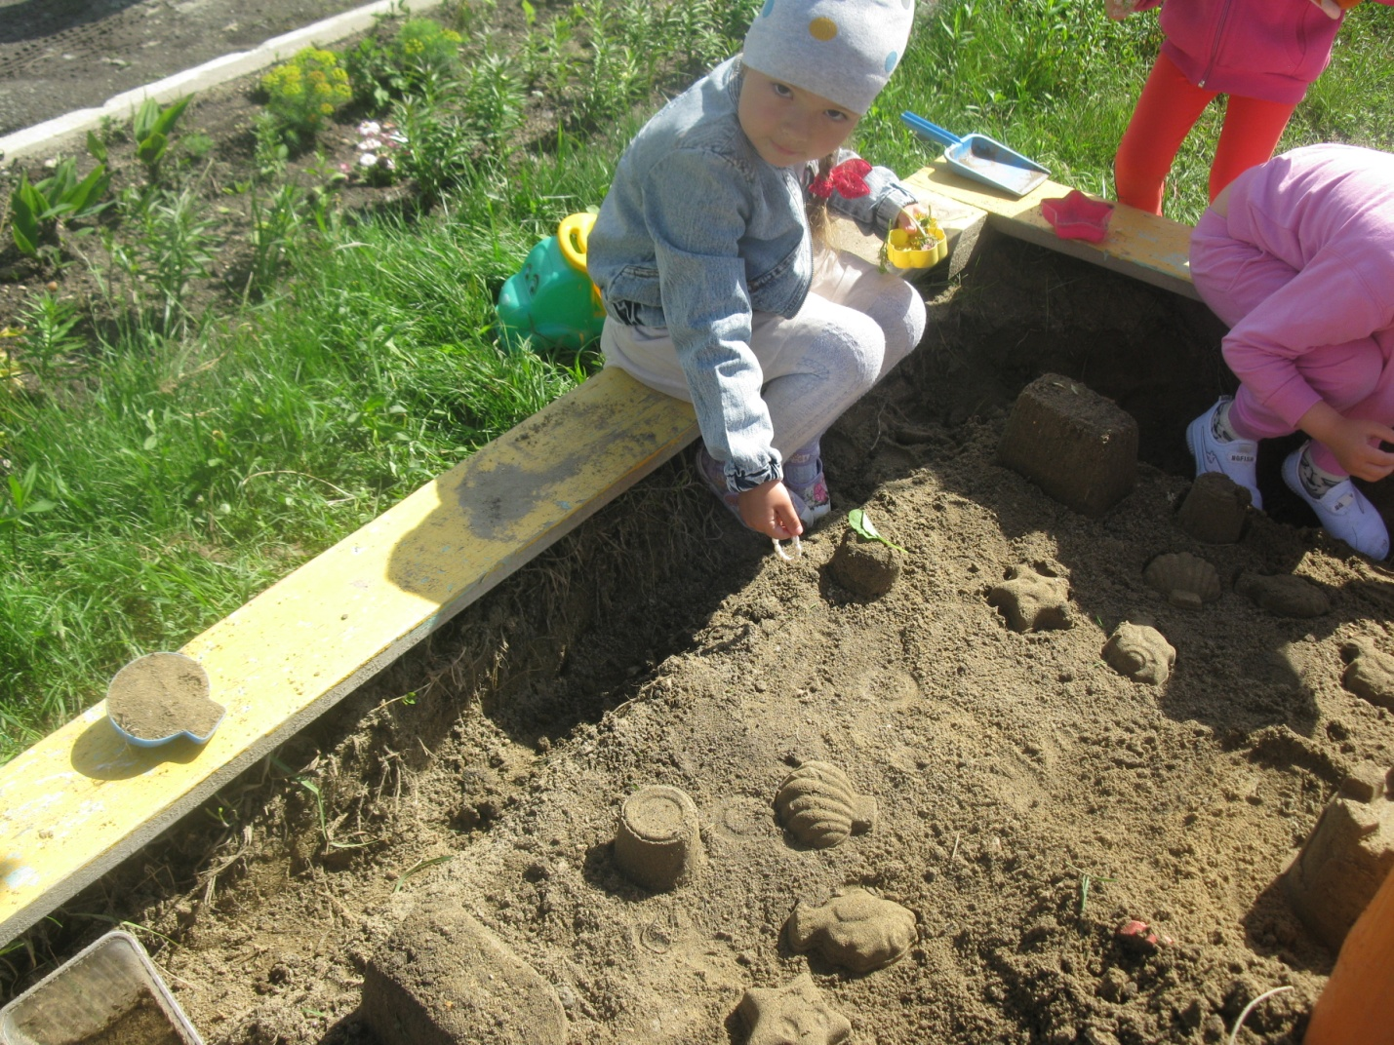

Ребенок в экспериментировании выступает как исследователь. Он проявляет собственную исследовательскую деятельность, а взрослый при этом - равноправный партнер, соучастник процесса.
Положительное влияние таких экспериментов имеет огромное влияние на развитие творческих способностей, формирование трудовых навыков и на укрепление здоровья за счет повышения общего уровня двигательной активности, эмоциональной сферы ребенка, тактильных ощущений, гигиенических процедур. Время быстротечно! Ура! А это значит другие игры, другие эксперименты.

